昆仑万维携AIGC全家桶亮相2026中关村论坛年会

【昆仑万维预热新闻通稿】
3月25日至3月29日，2026中关村论坛年会正式启幕。作为科技部、国家发展改革委等八部门与北京市政府共同主办的国家级科技创新交流平台，本次论坛年会以“科技创新与产业创新深度融合”为年度主题，汇聚全球100多个国家和地区的上千名嘉宾，搭建起前沿技术交流、科技成果转化、产业资源对接的核心阵地。
3月27日，A股上市公司昆仑万维集团（300418）旗下天工AI将举办“世界模型前沿技术与天工AIGC全家桶大模型生态”专场发布会，携三大核心模型Matrix-Game 3.0、SkyReels V4、Mureka V9亮相，正式宣布三大模型均跻身世界第一梯队，同步发布2026 AGI战略，以全模态技术革新引领产业升级，彰显北京科创力量的全球竞争力。
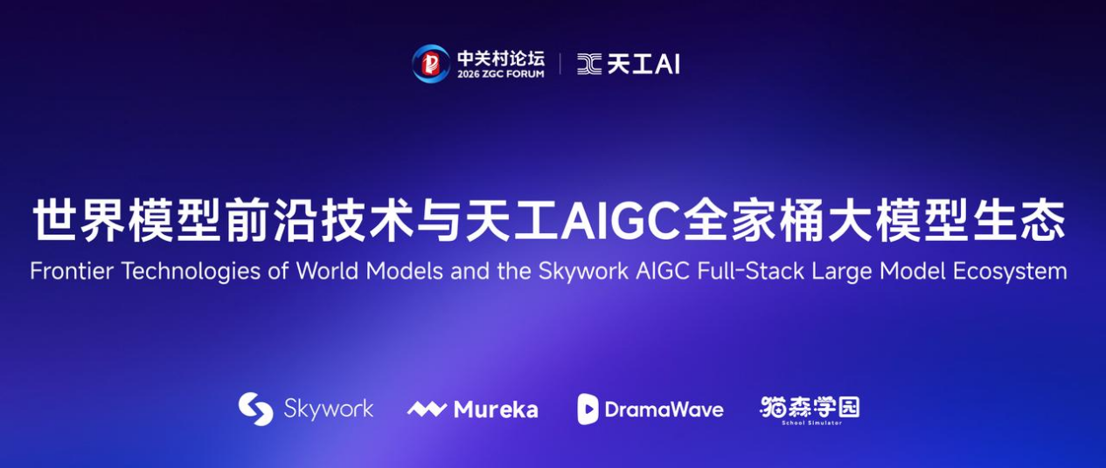
作为2026中关村论坛年会科技办会代表单位，昆仑万维深度参与论坛实践，不仅举办专场发布会，更携SkyReels V4、Mureka V9两大世界第一梯队模型亮相论坛展区，为出席论坛的领导、嘉宾及现场观众，全方位展示全球前沿的AI视频与AI音乐技术成果，直观呈现科技赋能产业的无限可能，成为北京科创企业参与论坛、展示实力的标杆。
昆仑万维自2022年确立“All in AGI与AIGC”战略以来，依托自身“全链条AI生态”优势，已构建起完整的技术生态体系，形成由AI智能助手、AI视频、AI音乐与音频、AI游戏、AI社交等组成的多元AI业务矩阵，海外服务覆盖全球100多个国家和地区，全球平均月活跃用户近4亿，海外收入占比达92%。

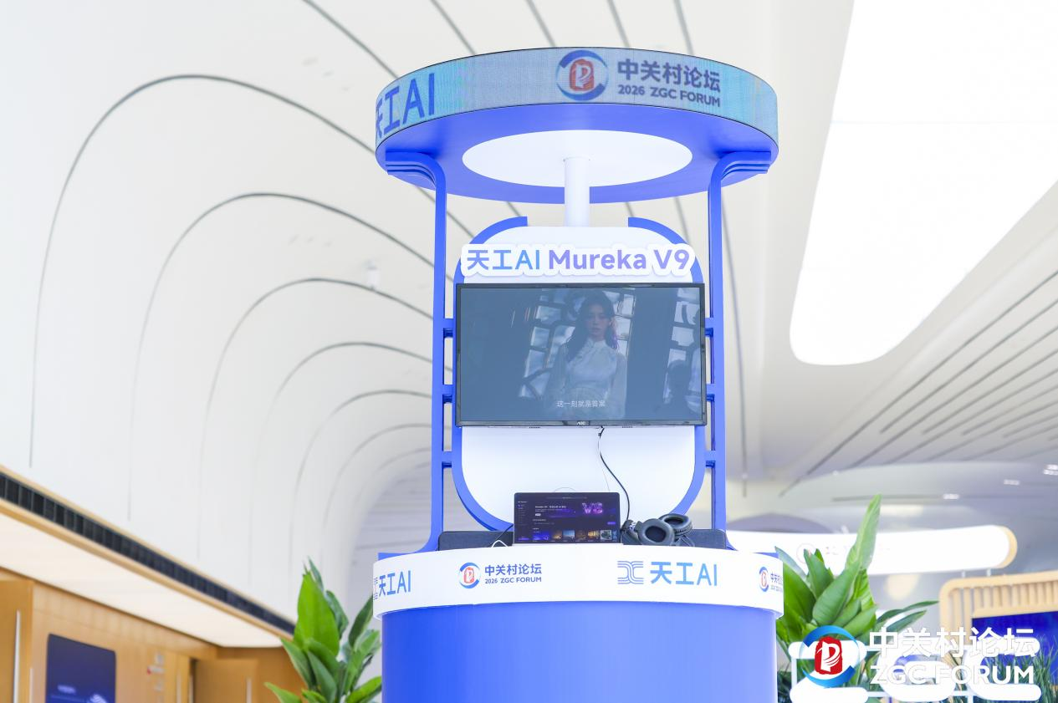
据悉，天工AI是昆仑万维旗下的子公司，已构建起覆盖文本、音乐、视频、游戏四大领域的全模态大模型体系，推出Skywork系列文本大模型、Mureka音乐音频模型、SkyReels视频大模型和Matrix-Game游戏世界模型，同时打造天工超级智能体、AI版Netflix平台Dramawave、AI版Spotify平台Mureka等多元化产品，持续推动多模态技术突破与商业化落地。
本次专场发布会紧扣2026中关村论坛年会“科技创新与产业创新深度融合”年度主题，聚焦三大核心模型的技术突破与产业价值，设置多维度议题，全面解读AI游戏、AI视频、AI音乐领域发展趋势。
在AI游戏领域，Matrix-Game 3.0将实现从“场景Demo”到“真实可玩”的关键跨越，针对性破解行业在记忆性、泛化能力、实时交互等方面的核心痛点，其记忆模块、长时推理、实时交互等核心亮点，将结合游戏行业需求呈现明确落地价值，对标国际前沿打造差异化优势，同时联动行业伙伴共建开放共赢的AI游戏生态。
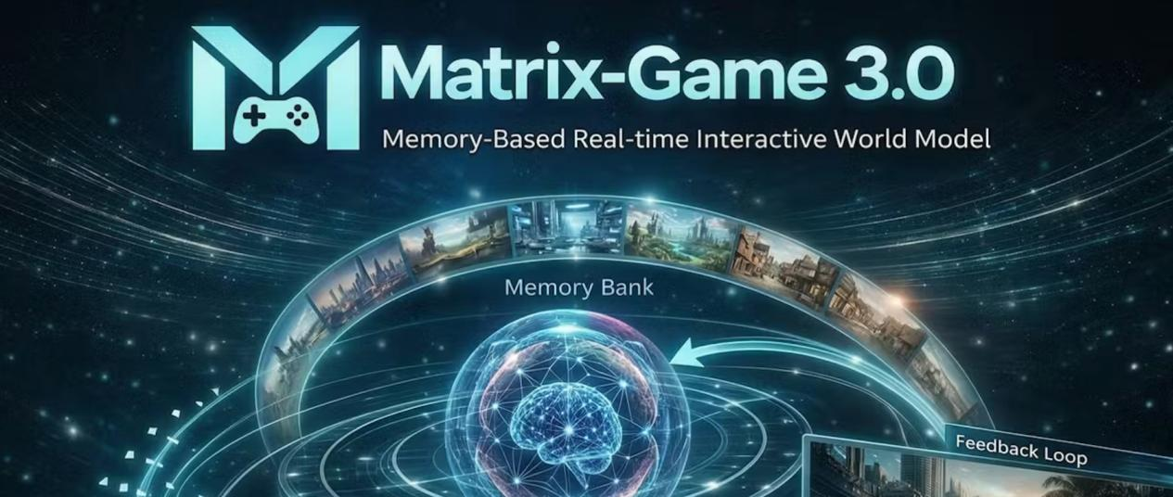
在AI视频领域，SkyReels V4已在权威榜单Artificial Analysis的“文生视频（含音频）”赛道登顶全球第一，超越谷歌Veo 3.1、OpenAI Sora 2等国际主流模型，标志着中国在AIGC视频生成领域达到世界顶尖水平。该模型在多模态理解、动态场景生成、长视频叙事能力上实现核心突破，完成从“片段生成”到“工业化内容生产”的跨越，其高清画质、多风格适配等优势，可广泛应用于短剧、影视制作、广告创意等多个领域。
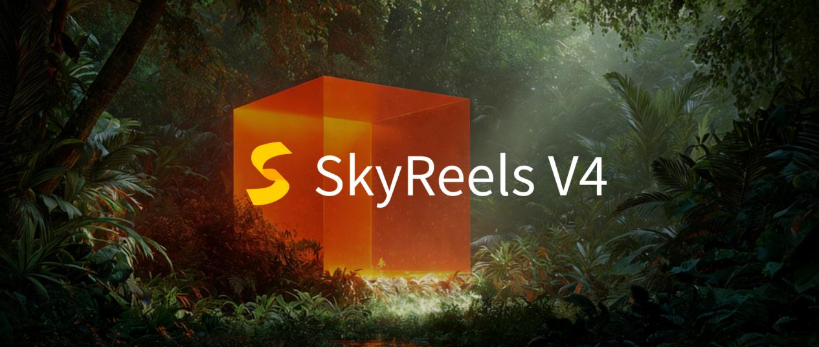
在AI音乐领域，Mureka V9依托自研MusiCoT技术链实现核心革新，彻底解决当前AI音乐质感不足、情感单薄、场景适配弱等痛点，具备多音色定制、情感化生成、多语言自适应等高阶能力，已实现对Suno等国际竞品的超越，跻身世界第一梯队。论坛期间，Mureka V9在中关村论坛现场设置互动展示，嘉宾可现场体验多风格音乐生成、情感化音频定制等功能，直观感受AI音乐的技术魅力。

除三大核心模型发布及现场展示外，昆仑万维还将在专场发布会上正式揭晓2026 AGI战略，全面解读从全模态突破到AI平台经济的战略升级路径，展现“3+1战略”（三大场景大模型+天工超级智能体）的完整布局。
作为北京科技创新的中坚力量，昆仑万维依托北京（京津冀）国际科技创新中心的战略高地，深耕人工智能前沿技术，实现从“本土创新”到“全球服务”的跨越，为北京数字经济高质量发展注入强劲动能。昆仑万维此次深度参与2026年中关村论坛年会，既是企业技术实力与战略布局的集中展示，更是北京科创力量走向国际、参与全球AI竞争的具体实践。
3月27日14:00-17:00，中关村国际创新中心G08厅，昆仑万维“世界模型前沿技术与天工AIGC全家桶大模型生态”发布会将正式启幕，行业顶尖嘉宾齐聚一堂，共话全模态技术革新与产业融合新未来，敬请关注。

【媒体对接信息】
公司：昆仑万维科技股份有限公司
联系人：姚慧
联系电话：13810013449（同微信）
邮箱：hui.yao@kunlun-inc.com

